คู่มือการติดตั้งและการใช้งานโปรแกรม

โปรแกรมนี้เป็นลักษณะการทำงานแบบไคลเอนต์เซิร์ฟเวอร์ ลักษณะของโปรแกรมจะแบ่งออกเป็นสองส่วนคือ โปรแกรมที่ทำงานเป็นเดมอนโปรเซสที่ฝั่งเซิร์ฟเวอร์ และโปรแกรมที่เป็นลักษณะฟร้อนเอนต์ทางฝั่งไคลเอนต์

ลักษณะของฮาร์ดแวร์ที่นำมาใช้ในการทดสอบ
- เครื่องยูนิกซ์ HP-UX เวอร์ชั่น 10.20 จำนวน 2 เครื่อง เพื่อที่จะนำมาเป็นเครื่องเซิร์ฟเวอร์และเครื่องไคลเอนต์
- ซอร์ฟแวร์ของ GNU ซึ่งเป็นคอมไพเลอร์ภาษาซีบนยูนิกซ์มาใช้ในการเขียนโปรแกรม

ไฟล์โปรแกรมใช้งาน
โปรแกรมเซิร์ฟเวอร์จะประกอบไปด้วยไฟล์ทั้งหมด ดังนี้คือ
- ไฟล์ atmsv.c เป็นไฟล์ที่ทำงานเป็นเดมอนโปรเซสที่ฝั่งเซิร์ฟเวอร์ ทำงานเป็นตัวประมวลผลการทำงาน โดยรับอินพุทมาจากโปรแกรมทางฝั่งไคลเอนต์
- ไฟล์ atm.x เป็นไฟล์ที่เป็นข้อมูลที่เป็นส่วนกลางที่ใช้งานร่วมกันระหว่างโปรแกรมทางฝั่งเซิร์ฟเวอร์และโปรแกรมทางฝั่งไคลเอนต์ ภายในจะประกอบด้วยโครงสร้างข้อมูลที่เป็นชนิดของข้อมูลที่จะส่งไปและชนิดข้อมูลที่จะส่งกลับมา และยังประกอบไปด้วยหมายเลขของโปรแกรม หมายเลชเวอร์ชั่นของโปรแกรม ชื่อโพรซีเดอร์ที่ใช้งานในไฟล์ atmsv.c รวมทั้งชี่อโปรแกรมและชื่อของเวอร์ชั่นโปรแกรมนั้นด้วย
- ไฟล์ atm.h เกิดจากการใช้คอมไพล์เลอร์ rpcgen ทำการคอมไพล์ไฟล์ atm.x ซึ่งจะได้ไฟล์นี้ออกมา เพื่อนำไปใช้เป็น header file ทำการใช้ในโปรแกรมทางฝั่งไคลเอนต์และโปรแกรมทางฝั่งเซิร์ฟเวอร์
- ไฟล์ Server Stub ที่ชื่อ atm_svc.c ซึ่งเป็นไฟล์ที่ใช้ในการรับอินพุทมาจากไฟล์ atmsv ซึ่งเป็นชนิดของข้อมูลที่จะส่งกลับ โดยในไฟล์นี้จะมีหน้าที่คือทำการแปลงข้อมูลที่ได้รับมาให้อยู่ในรูปข้อมูลที่เป็นแบบ XDR file เพื่อใช้ในการส่งผ่านไปในระบบเน็ตเวิร์ก ซึ่งจะทำให้การทำงานไม่ขึ้นกับสถาปัตยกรรมใดๆ สามารถทำงานร่วมกันได้
- ไฟล์ atm_xdr.c เป็นไฟล์ที่ใช้งานร่วมกัน Stub file เพื่อใช้ในการ marshalling ข้อมูลให้อยูในรูปของ XDR ที่มีการใช้งานร่วมกัน
- ไฟล์ rollback.c เป็นไฟล์ที่ใช้ช่วยในการทำโรลแบ็คข้อมูลเมื่อเกิดการยกเลิกทรานแซ็คชั่นการทำงาน ทำงานเป็นเดมอนโปรเซส เช่นเดี่ยวกับไฟล์ atmsv ที่มีลักษณะการทำงานเป็นแบบการเชื่อมต่อแบบซ็อคเก็ต
- ไฟล์ customer.dat เป็นไฟล์ฐานข้อมูลซึ่ภายในบรรจุหมายเลขบัญชีและรหัสผ่านของผู้ใช้งาน
- ไฟล์ balance.dat เป็นไฟล์ฐานข้อมูลเช่นเดียวกันภายในจะบรรจุรหัสผ่าน ชื่อ นามสกุลและยอดเงินของผู้ใช้งาน
- ไฟล์ temp.dat เป็นไฟล์ที่ทำการเก็บข้อมูลยอดเงินของผู้ใช้ก่อนที่จะทำการอัพเดท เพื่อจะใช้ในการทำโรลแบ็คของการยกเลิกการทำทรานแซ็คชั่นนั้นๆ
- ไฟล์ temp_des.dat เช่นเดียวกับไฟล์ temp.dat แต่จะใช้เก็บยอดเงินของผู้ได้รับโอนปลายทางก่อนที่จะทำการอัพเดท เพื่อใช้ในการทำโรลแบ็คเช่นเดียวกัน
- ไฟล์ LCK.test เป็นไฟล์ที่ทำการสร้างขึ้นเมื่อมีการใช้ทรัพยากรของระบบของแต่ละไคลเอนต์โปรเซส ถ้ามีไฟล์นี้อยู่ในระบบจะทำให้ไคลเอนต์โปรเซสตัวอื่นไม่สามารถเข้าไปใช้งานได้

โปรแกรมไคลเอนต์จะประกอบไปด้วยไฟล์ทั้งหมด ดังนี้คือ
- ไฟล์ atmcl.c เป็นไฟล์ที่ทำงานอยู่ที่ฝั่งไคลเอนต์ ทำหน้าที่เป็นอินพุทและเอาท์พุท โดยจะทำการรับอินพุทข้อมูลมาจากยูสเซอร์ เพื่อที่จะทำการส่งไปประมวลผลยังฝั่งเซิร์ฟเวอร์ และทำการรับอินพุทที่ส่งกลับมาในรูปของผลลัพธ์จากเซิร์ฟเวอร์เพื่อนำมาแสดงผลต่อผู้ใช้งาน
- ไฟล์ atm.x และไฟล์ atm.h มีลักษณะเหมือนทางฝั่งเซิร์ฟเวอร์ที่ได้กล่าวมาแล้ว
- ไฟล์ atm_clnt.c เป็น Stub file เช่นเดียวกับ atm_svc.c แต่ไฟล์นี้จะทำงานอยู่ทางฝั่งของไคลเอนต์โดยมีหน้าที่รับอินพุทมาจากโปรแกรมไคลเอนต์แล้วทำให้อยู่ในรูปของ XDR file เพื่อที่จะทำการส่งไปประมวลผลยังฝั่งเซิร์ฟเวอร์

การคอมไพล์และเริ่มต้นใช้งาน
ลักษณะคอมไพล์และรันโปรแกรมทางฝั่งเซิร์ฟเวอร์ดังนี้
- การคอมไฟล์ด้วย rpcgen มีขั้นตอนดังนี้
$ rpcgen –I atm.x
- จะได้ไฟล์ออกมาทั้งหมดดังนี้คือ atm.h , atm_clnt.c , atm_svc.c และ atm_xdr.c โดยทำทั้งทางฝั่นไคลเอนต์และเซิร์ฟเวอร์
- ทำการคอมไพล์โปรแกรมทั้งหมดทางฝั่งเซิร์ฟเวอร์ดังนี้
$ cc –o atmsv atm_svc.c atm_xdr.c atmsv.c
จะได้ไฟล์ออกมาชื่อ atmsv เพื่อใช้เป็นเดมอนโปรเซสทางฝั่งเซิร์ฟเวอร์
- รันโปรแกรมทางฝั่งเซิร์ฟเวอร์เป็นแบ็คกราวด์โปรเซสดังนี้
$ atmsv&
- ทำการคอมไพล์โปรแกรมสำหรับการทำโรลแบ็คทางฝั่งเซิร์ฟเวอร์ดังนี้
$ cc -o rollback rollback.c
จะได้ไฟล์ออกมาชื่อ rollback ที่ใช้เป็นเดมอนโปรเซสทางฝั่งเซิร์ฟเวอร์
- รันโปรแกรมทางฝั่งเซิร์ฟเวอร์เป็นแบ็คกราวด์โปรเซสสำหรับโรลแบ็คดังนี้
$ rollback&

ลักษณะคอมไพล์และรันโปรแกรมทางฝั่งไคลเอนต์ดังนี้
- ทำการคอมไพล์ไฟล์ atm.x ด้วย rpcgen คอมไพล์เลอร์เช่นเดียวกันกับทางฝั่งเซิร์ฟเวอร์
- ทำการคอมไพล์โปรแกรมทั้งหมดทางฝั่งไคลเอนต์ดังนี้
$ cc -o atmcl atm_clnt.c atm_xdr.c atmcl.c -lcurses
-lcurses เป็นพารามิเตอร์ที่ใช้ในการ link ไลบารี่ของ curses เพื่อใช้ในการจัดการเกี่ยวกับการแสดงผลหน้อจอทางฝั่งไคลเอนต์ จากนั้นจะได้ไฟล์ออกมาชื่อ atmcl ที่ใช้เป็นโปรเซสทางฝั่งไคลเอนต์
- รันโปรแกรมทางฝั่งไคลเอนต์ดังนี้
$ atmcl 161.246.5.240
หมายเลข IP 161.246.5.240 จะเป็นหมายเลขของเซิร์ฟเวอร์ที่จะใช้ในการติดต่อในการทำงานของกลไก RPC

การกำหนดค่าในไฟล์ต่างๆเพื่อการทำงานแบบ Concurrent
- ทำการล็อกอินด้วย root และใส่รหัสผ่าน abc123 ที่เครื่องเซิร์ฟเวอร์ HP-UX เวอร์ชั่น 10.20
- เข้าไปที่ /etc แล้วเรียกเอดิเตอร์ Vi มาแก้ไฟล์ inetd.conf ก่อนแก้ต้องเซตโหมดด้วย ดังนี้
$ chmod 777 inetd.conf
$ vi inetd.conf
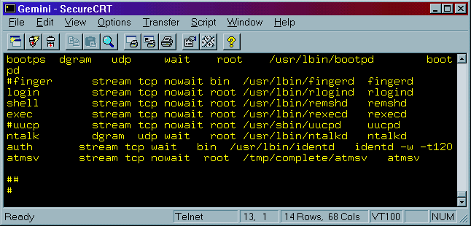
- เพิ่มข้อความเข้าไปเป็นการสั่งให้โปรแกรมเซิร์ฟเวอร์ทำงานทุกครั้งเมื่อเครื่องบูตขึ้นมาดังรูป
รูปที่ 1 การกำหนดค่าโปรแกรมเซิร์ฟเวอร์ในไฟล์ inetd.conf
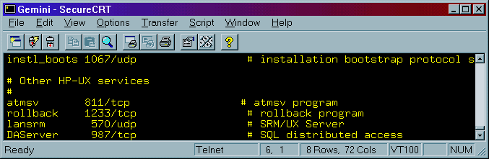
- จากนั้นเข้าไปที่ /etc แล้วทำการกำหนดค่าพอร์ตในไฟล์ services ดังรูป

รูปที่ 2 การกำหนดค่าพอร์ตของโปรแกรมเซิร์ฟเวอร์และโปรแกรมสำหรับโรลแบ็คในไฟล์ services

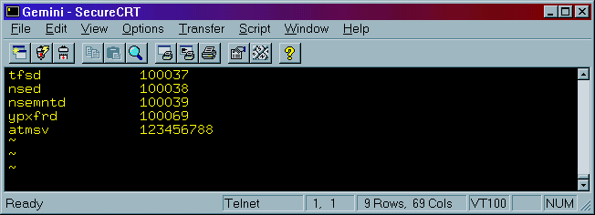
- ขั้นต่อไปเข้าไปที่ /etc แล้วทำการกำหนดค่าหมายเลขโปรแกรมเซิร์ฟเวอร์ในไฟล์ rpc

รูปที่ 3 การกำหนดค่าหมายเลขโปรแกรมเซิร์ฟเวอร์เพิ่มเติมในไฟล์ rpc
- เมื่อทำทุกขั้นตอนเรียบร้อยแล้วให้ทำการบูตเครื่องเซิร์ฟเวอร์ใหม่อีกครั้งด้วยคำสั่งดังนี้
$ shutdown -r now
- เมื่อบูตเครื่องใหม่เรียบร้อยให้ทำการล็อกอินด้วย root เช่นเดิม จากนั้นทำการเรียกโปรแกรมเซิร์ฟเวอร์เพื่อให้ทำงานครั้งแรก ดังนี้
$ atmsv
และจากนั้นก็ไม่ต้องเรียกจนกว่าจะปิดเครื่องจึงต้องทำการเรียกใหม่

ลำดับขั้นการทดลองใช้โปรแกรม
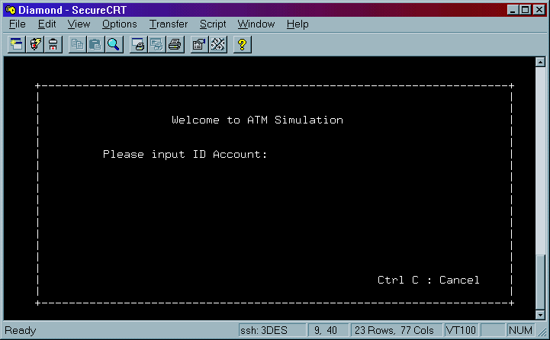
- เมื่อรันโปรแกรมตามที่ได้กล่าวมาข้างต้นแล้ว จะได้หน้าจอแสดงการทำงานที่ฝั่งไคลเอนต์ดังรูป

รูปที่ 4 หน้าจอเริ่มต้นรอใส่หมายเลขบัญชีของผู้ใช้งาน
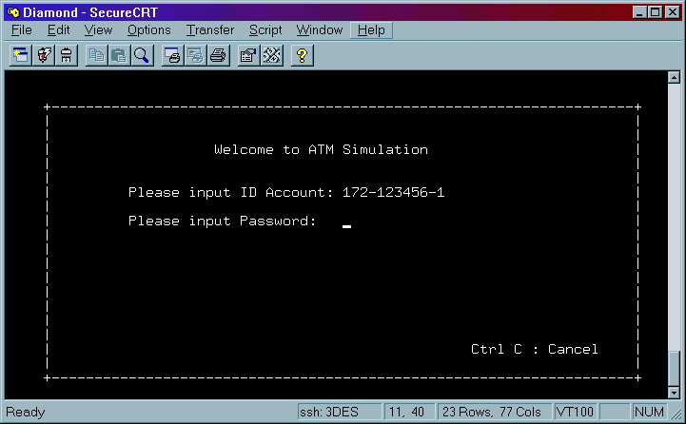
- เมื่อทำการใส่หมายเลขบัญชีแล้วโปรแกรมจะทำการถามรหัสผ่าน ดังรูป

รูปที่ 5 รอรับรหัสผ่านของผู้ใช้งาน
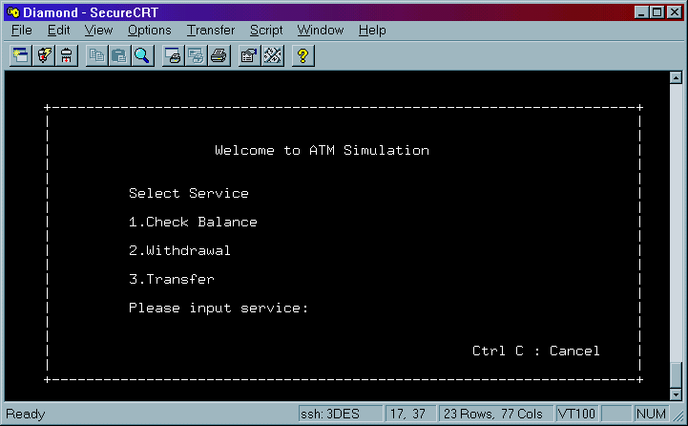
- เมื่อป้อนรหัสผ่านถูกต้องโปรแกรมจะให้เลือกใช้บริการดังรูป

รูปที่ 6 แสดงหน้าจอการเลือกใช้บริการเมื่อรหัสผ่านถูกต้อง
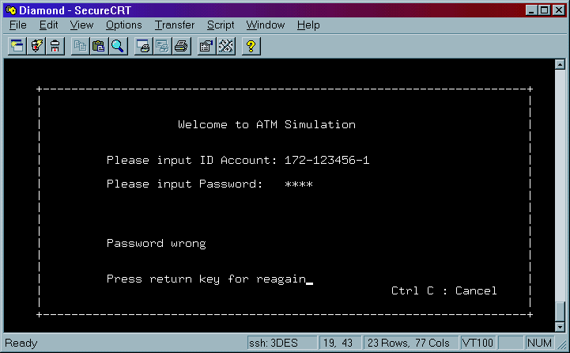
ถ้าหมายเลขบัญชีหรือรหัสผ่านไม่ถูกต้องจะแสดงให้ผู้ใช้งานรู้ดังนี้

รูปที่ 7 เมื่อป้อนรหัสผ่านหรือไม่ถูกต้อง
จะสามารถป้อนได้ใหม่ทั้งหมด 3 ครั้ง ถ้ายังผิดอยู่จะจบโปรแกรม
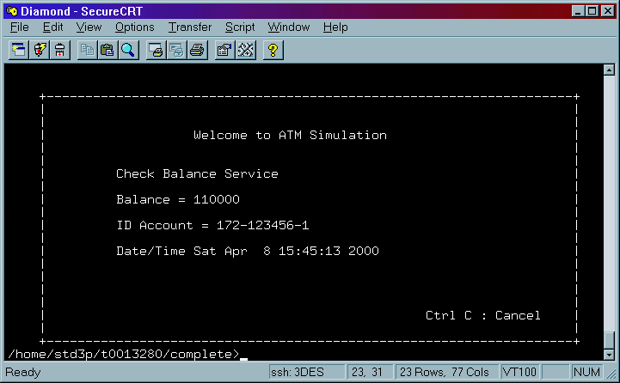
- เมื่อทำการเลือกบริการที่ 1 จะเป็นการถามยอดจะแสดงผลลัพธ์ดังรูป

รูปที่ 8 แสดงผลลัพธ์เมื่อเลือกบริการถามยอดคงเหลือ
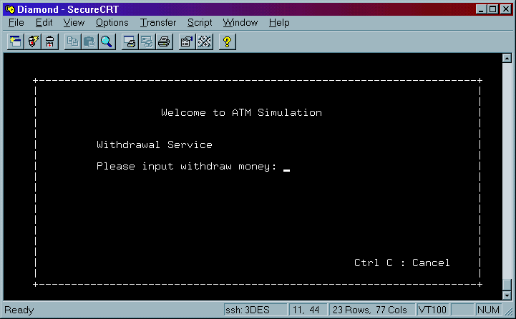
- เมื่อทำการเลือกบริการถอนเงินจะแสดงให้ใส่จำนวนเงินที่ต้องการถอน ดังรูป

รูปที่ 9 โปรแกรมรอรับจำนวนเงินที่ต้องการจะถอน
- 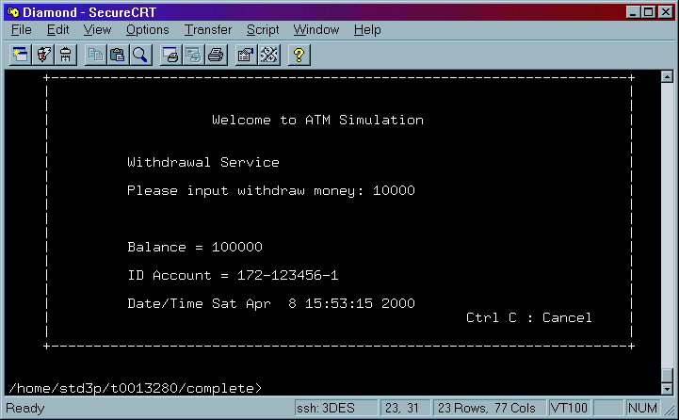เมื่อทำการประมวลผลที่ฝั่งเซิร์ฟเวอร์เรียบร้อยแล้วจะส่งผลลัพธ์กลับมายังฝั่งไคลเอนต์ดังรูป

รูปที่ 10 แสดงผลลัพธ์เมื่อทำการประมวลผลการถอนเสร็จสิ้น
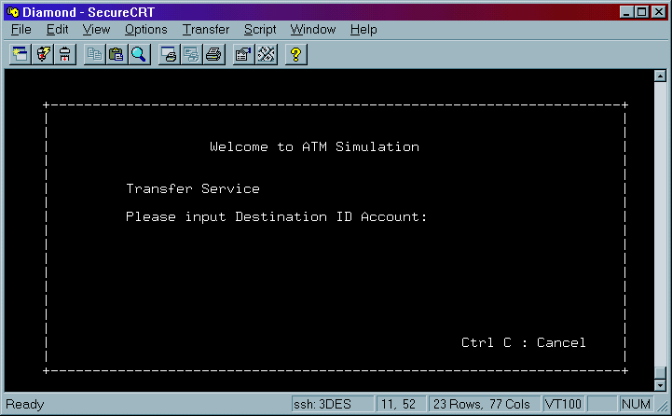
- เมื่อทำการเลือกบริการโอนเงินจะแสดงให้ใส่หมายเลขผู้ได้รับโอน ดังรูป

รูปที่ 11 โปรแกรมรอรับหมายเลขบัญชีของผู้ที่ได้รับโอน
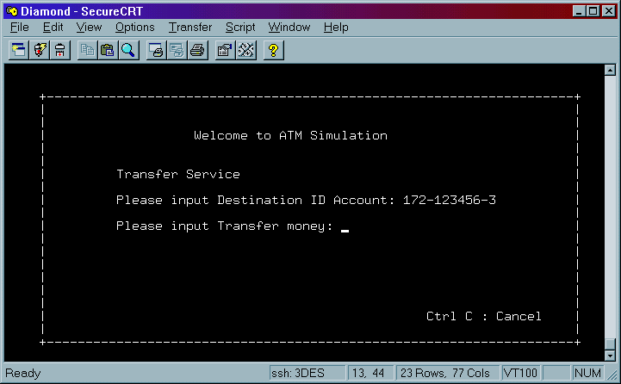
- เมื่อป้อนหมายเลขบัญชีผู้ได้รับโอนแล้วจากนั้นโปรแกรมจะถามจำนวนเงินที่ต้องการโอน ดังรูป

รูปที่ 12 โปรแกรมรอรับจำนวนเงินที่ต้องการจะโอน
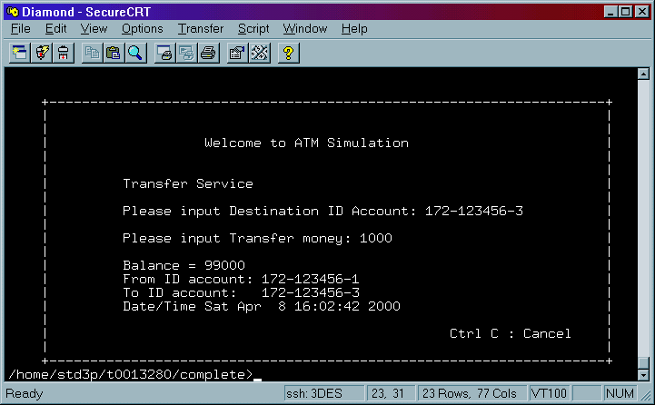
- เมื่อทำการประมวลผลที่ฝั่งเซิร์ฟเวอร์เรียบร้อยแล้วจะส่งผลลัพธ์กลับมายังฝั่งไคลเอนต์ดังรูป

รูปที่ 13 แสดงผลลัพธ์เมื่อทำการประมวลผลการโอนเสร็จสิ้น

